BTS - CONCEPTION et INDUSTRIALISATION en MICROTECHNIQUES

SESSION 2005

Epreuve E4 : CONCEPTION PRÉLIMINAIRE
Durée : 4 heures
Coefficient : 2

Lecteur « d.d.s. : Digital Data Storage »

Corrige

CORRECTION

Confirmation de la presence d’une cassette & detection du positionnement de debut et de fin de bande.
- Question 1.1/.
- Zones opaques ⇨ Phototransistor Bloqué.
- Zones translucides ⇨ Phototransistor Saturé.
- Question 1.2/.
- Expression littérale du courant IF ⇨ IF=(VI-VF)/RD
- Application numérique ⇨ IF≈32,5mA
- Question 1.3/.
- Détermination approximative du courant IC ⇨ IC≈11mA
- Question 1.4/.
- Expression littérale de VO sur zone translucide ⇨ VO=VCC-RL.IC
- Application numérique ⇨ VO≈0,9v
- Question 1.5/.
- Expression littérale de VO sur zone opaque ⇨ VO=VCC-RL.ICEO
- Application numérique ⇨ VO≈2,5v
- Question 1.6/.
- Particularité de ce signal ⇨ L’alimentation du photoémetteur
n’est pas continue, mais pulsée
(ou modulé) au rythme d’un
signal rectangulaire.

- Fréquence approximative ⇨ F≈250Hz
- Pertinence de la fréquence retenue ⇨ 250Hz<<Fmax (le capteur à
réflexion fonctionne correctement).

ORGANISATION DU SYSTEME DE CHARGEMENT :
Voir corrigé DR1

CONCEPTION DE L'ACTIONNEUR :

- Question 3.1/.
Solutions : | Remarques (non demandées au candidat)
- Liaison hélicoïdale : 2 solutions : | (on n'en demande qu'une)
- Ecrou débrayable | - mise en œuvre difficile.
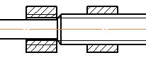  - Partie non filetée de la vis  Ecrou non en prise = liaison inactive | - La tirette liée à l'écrou doit être arrêtée quand l'écrou n'est plus entraîné.  - Gestion difficile du retour.
- Pignon crémaillère : 2 solutions | (on n'en demande qu'une)
- Partie non dentée du pignon :  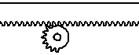 | - La tirette liée à la crémaillère doit être arrêtée quand l'écrou n'est plus entraîné.  - Risque de coincement si les dents ne "retombent pas en face".
- Partie non dentée de la crémaillère :  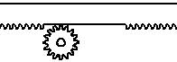 | - La tirette liée à la crémaillère doit être arrêtée quand l'écrou n'est plus entraîné.  - Risque de coincement si les dents ne "retombent pas en face".
- Came + levier :  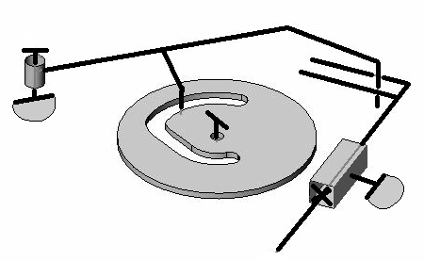  Rayon constant ⇒ pas de mouvement de la tirette | - C'est la solution la plus facile à mettre en œuvre  - De plus, des leviers de formes différentes permettent d'agir sur des tirettes qui évoluent suivant des directions différentes

- Question 3.2/.
Voir corrigé DR2

DÉTERMINATION DE LA FREQUENCE DE ROTATION DU MOTEUR :
Voir corrigé DR3

DETECTION DE CINQ POSITIONS ANGULAIRES specifiques relatives au deplacement de LA CAME.
- Question 2.1/.
- 3 bits en sortie du capteur numérique de position car 2³ = 8 combinaisons < 5 positions à détecter.
- Question 2.2/.

Contacts ILS :

- Solution envisageable mais présentant plusieurs inconvénients, à savoir :

- Nécessite la présence d’un ou plusieurs aimants additionnels sur la partie « mobile » (par ailleurs source de perturbations « magnétiques).
- L’information issue des ILS est à adapter pour son exploitation par la partie commande.
- Encombrement trop important pour implanter plusieurs ILS.
- Nécessité d’un ajustement précis de l’aimant vis à vis des ILS

Potentiomètre de recopie analogique :

- Solution non envisageable car analogique et donc ne permettant pas, sans traitement, de détecter le passage aux cinq positions spécifiques. De plus, l’encombrement en hauteur ne convient pas.

Détecteur de positions angulaire par contact sur circuit imprimé :

- Solution la meilleure car permettant la détection des cinq positions (ou plus) avec un encombrement et un prix réduits. Par contre, nécessité de réaliser le circuit imprimé du capteur en fonction de son cahier des charges.

Codeur incrémental relatif :

- Solution non envisageable car nécessitant un traitement numérique des 2 (ou 3) signaux de sortie du capteur, présentant un coût important et un encombrement trop important.

FRÉQUENCE DE ROTATION DE LA CAME ET RAPPORT DE RÉDUCTION :
  - Question 6.1/.
    - Vitesse angulaire phase 1 : w₁ = w₂ = $\frac{α}{T}$ ⇒ w₁ = w₂ = $\frac{\text{200}π}{\text{180}}$$\frac{1}{3}$
= 1.16 rad/s
  - Question 6.2/.
    - Angle balayè en phase 3b : w_{3b} = $\frac{α_{3b}}{T_{3b}}$ = w₁ ⇔ a_{3b} = w1*T_{3b}
= 1,4 rad = 80°
  - Question 6.3/.
    - Angle balayè en phase 3a : a_{3a} = 330°-(a₁+a₂)–a_{3b} a_{3a} = 50°
    - Vitesse angulaire phase 3a : w_{3a} = $\frac{α_{3a}}{T_{3a}}$ w_{3a} = 0.44 rad/s
  - Question 6.4/.
    - Rapport de réduction : r = $\frac{ω_{3a}}{ω_{m}}$ avec wm = $\frac{2πN}{\text{60}}$
N = 3300 tr/min (valeur trouvée au 4.2.)
r = $\frac{1}{\text{792}}$

Détermination de la tension moteur pour une vitesse lente.
- Question 7.1/.
- Le couple moteur est directement proportionnel au courant moteur : Cu = K x I_{moteur} et donc si le couple résistant augmente, le couple moteur et le courant moteur également.

- Question 7.2/.
- Temps à l’état haut = 3,7ms ; Période = 10ms ; rapport cyclique : a = 3.7 / 10 = 0,37
- U_{MOTEUR moyen} = a x U_{max} = 0,37 x 3v = 1.1 v

- Question 7.3/.
- Pour la vitesse rapide : Puissance absorbée Pa = U_{MOTEUR} x I_{MOTEUR} = 3v x 0,16A = 0,48W.
Pour la vitesse lente : La puissance absorbée est identique : Pa = U_{MOTEUR moyen} x I_{MOTEUR} = 0,48W.
Donc I_{MOTEUR moyen} = Pa / U_{MOTEUR moyen} = 0,48 / 1.1 = 0,44A.
Silhouettes des éléments intervenant dans l'organisation de l'appareil :
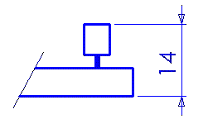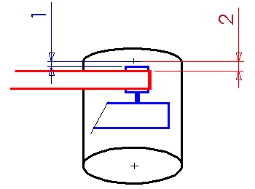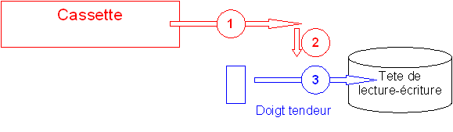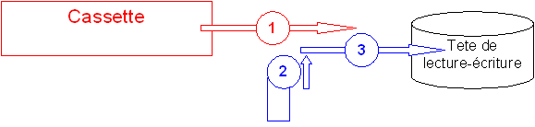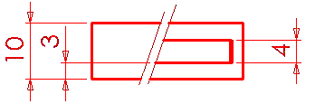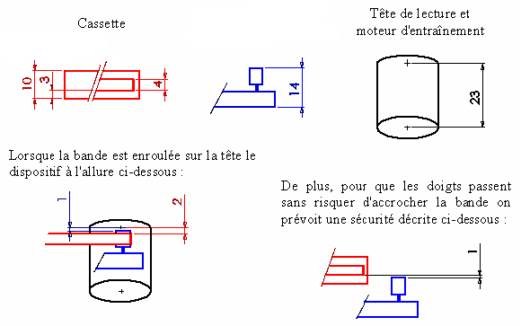
Solution 1 :
Solution 2 :
Allure en fin de chargement :
Allure en fin de chargement :
Conclusion : la solution 2 est la plus compacte (24 mm pour 30 mm à la solution 1)
:
Bande
Doigts tendeurs et platine porte doigts
1
30
1
24
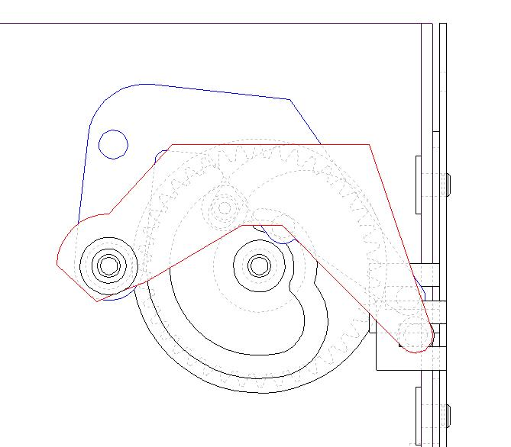
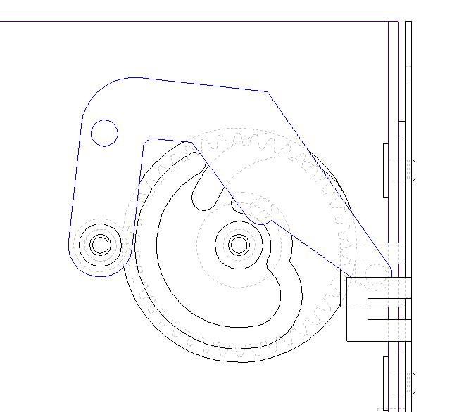
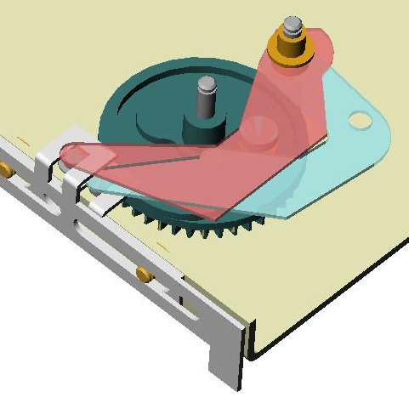
Levier 1 enlevé
D'après modélisation CAO
4.1. Calculer P_{u} la puissance nécessaire à la sortie des doigts.

- Vitesse de translation : V = $\frac{e}{T}$
- Puissance utile : P_{u} = $\vec{\left\|F_{L/T}\right\|}$ * V
P_{u} = 0,056 W

4.2. Calculer la puissance motrice et en déduire, en utilisant la courbe fournie dans le dossier technique , la fréquence de rotation du moteur pour un fonctionnement optimum.

- Puissance motrice : P_{m} = P_{u}/h_{g}

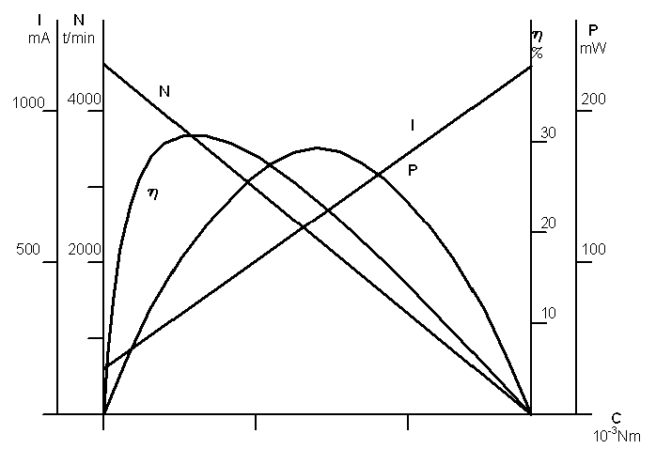
P_{m} = 0,14 W
N = 3300 tr/min

